**Empresa: Supercell**  
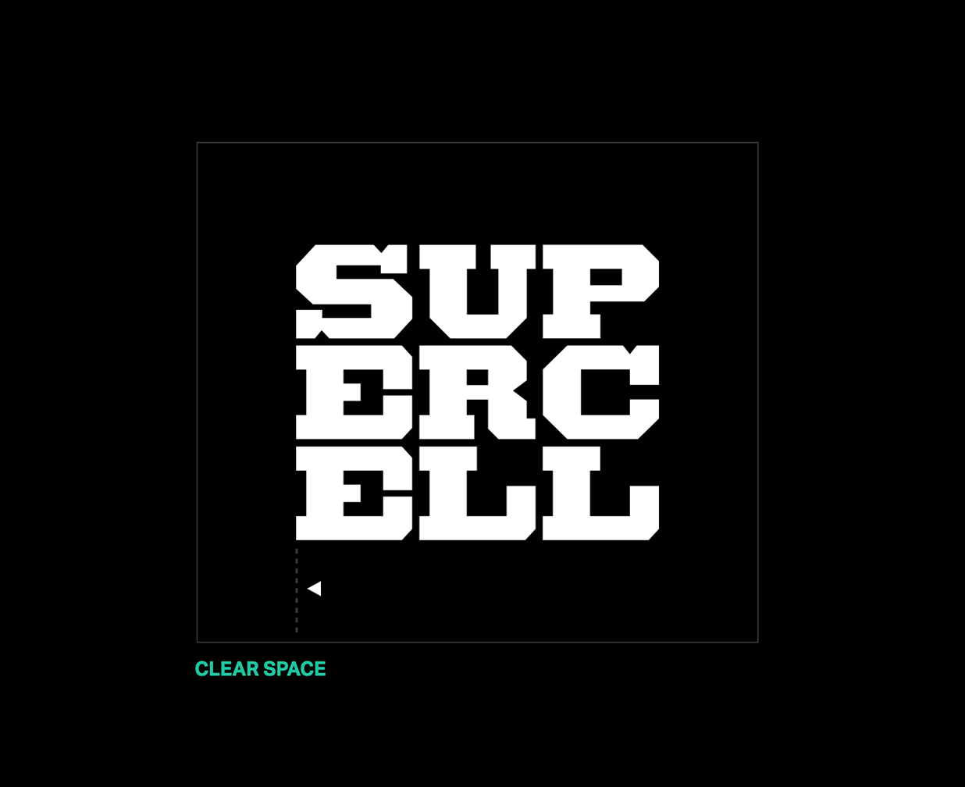

Supercell es una empresa finlandesa de videojuegos que ha ganado una gran popularidad en la industria gracias a la creación de videojuegos para dispositivos móviles.

**Supercell maneja sus procesos digitalmente de la siguiente manera:**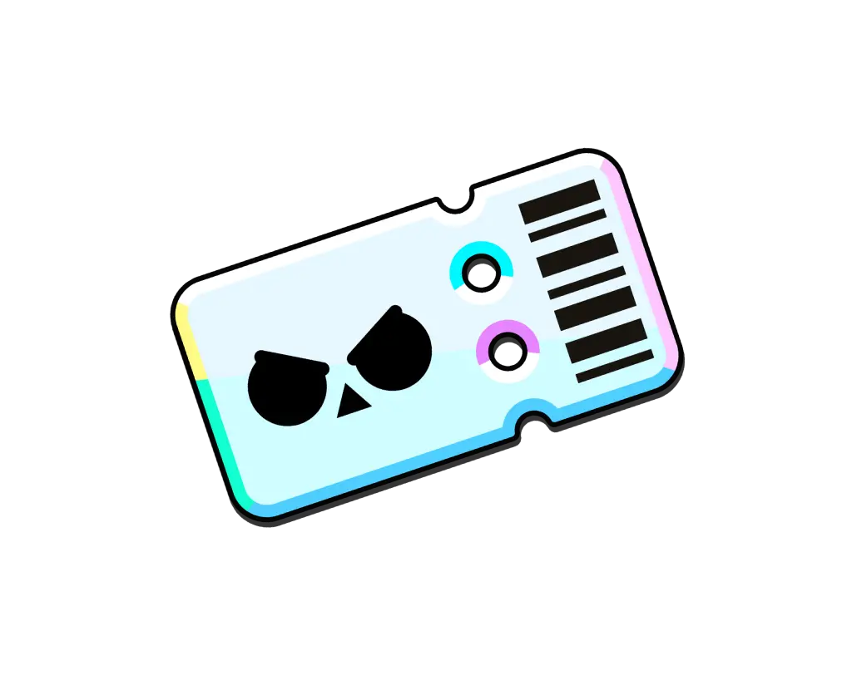

**1.** **Sistema de monetización**

Los juegos de Supercell son gratuitos para jugar, pero incluyen microtransacciones, que son pequeñas compras dentro del juego. Estas transacciones son una fuente principal de ingresos para la empresa. Los jugadores pueden comprar diferentes elementos que mejoran su experiencia de juego. Supercell analiza sus diferentes mercados para segmentar los precios.

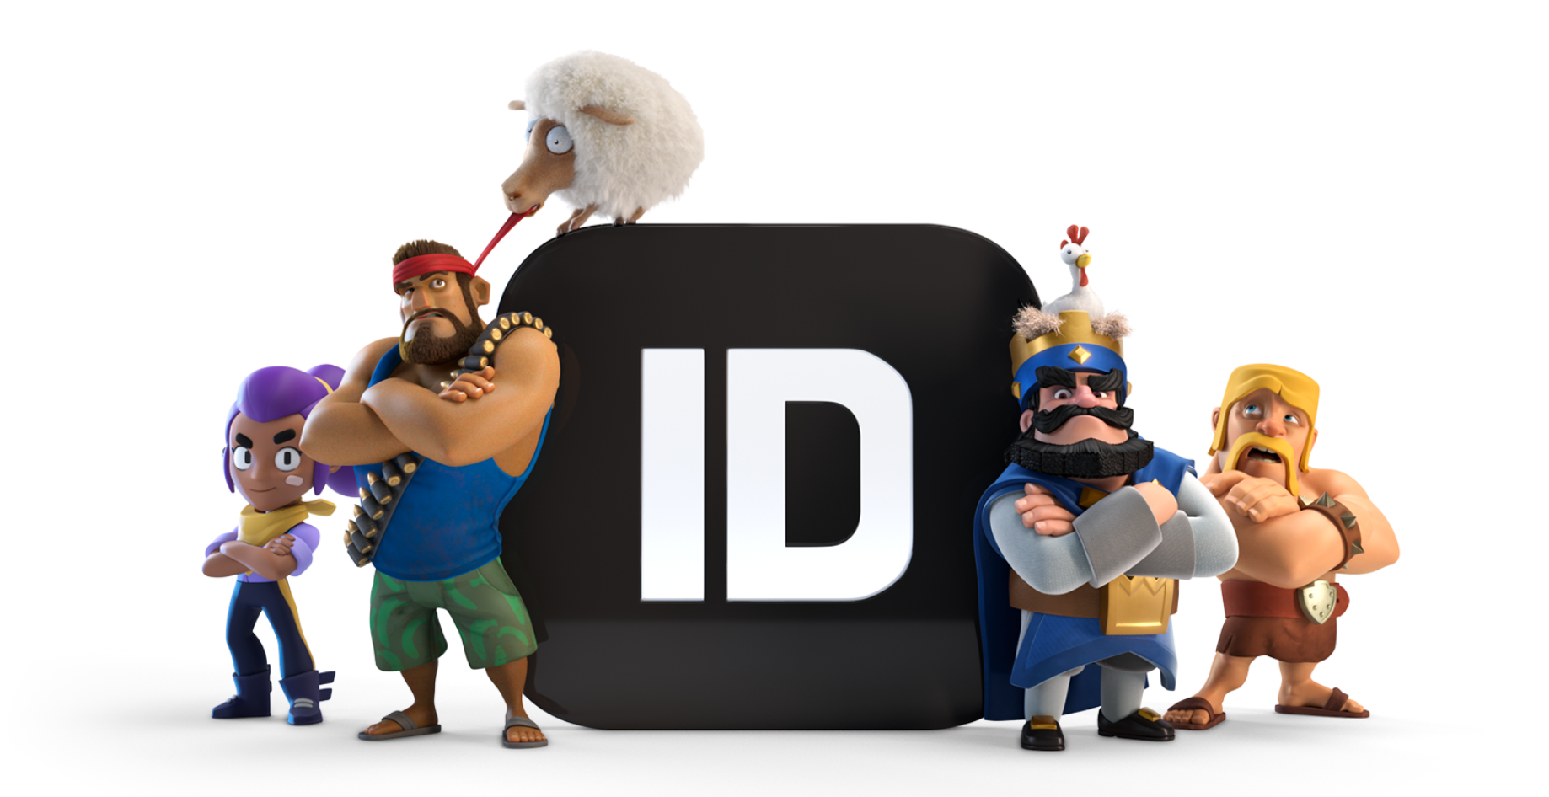

**2.** **Supercell ID**

**Propósito y Funcionalidad**

Supercell ID fue creado para ofrecer a los jugadores una manera fácil y segura de gestionar sus cuentas. Con Supercell ID, los jugadores pueden:

· Guardar su progreso y acceder a sus cuentas desde cualquier dispositivo.

· Proteger sus cuentas de pérdidas de progreso al cambiar de dispositivo o reinstalar juegos.

· Conectar y cambiar entre múltiples cuentas de Supercell ID en el mismo dispositivo

· Permite agregar a personas y conectar sus diferentes juegos de manera más eficiente  
  
  
**3.** **Análisis de Datos en Tiempo Real**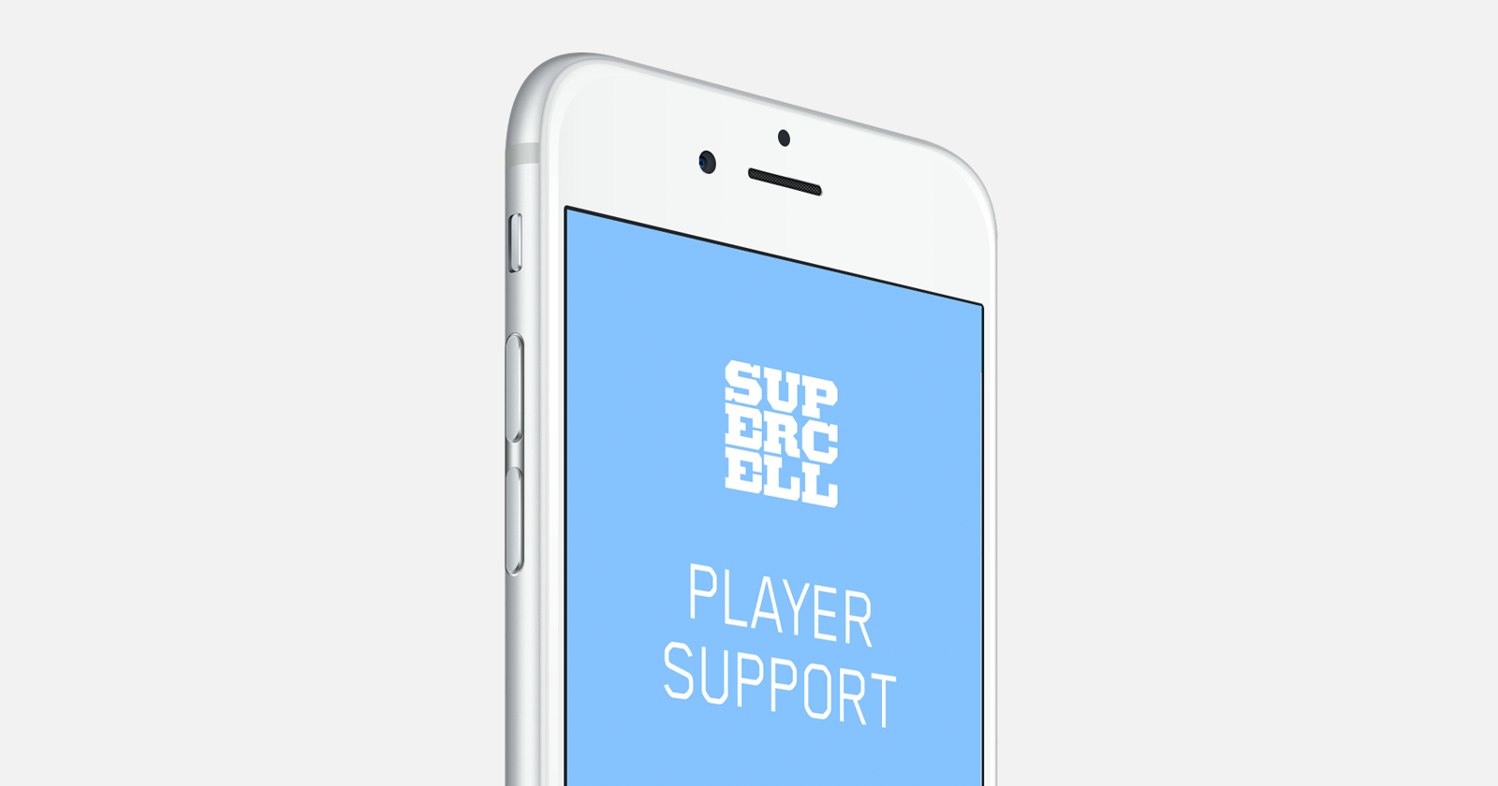

La empresa utiliza análisis de datos en tiempo real para tomar decisiones informadas sobre el desarrollo y la mejora de sus juegos además de poder implementar sistemas anti trampas. Herramientas de análisis y big data, como Google Analytics y sistemas personalizados de análisis de datos, permiten a Supercell monitorear el comportamiento del usuario, identificar patrones de juego y realizar ajustes en sus productos de manera continua.

**4.** **Marketing Digital y Monetización**La empresa se basa en estrategias de marketing digital para promocionar sus juegos.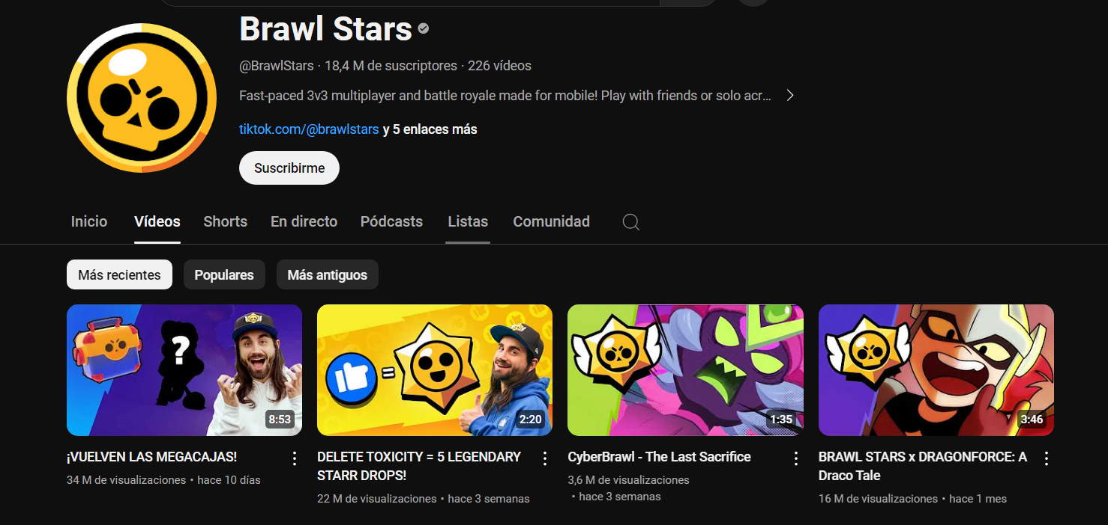

Utilizan plataformas de publicidad digital como Google Ads, Facebook Ads y campañas en redes sociales para alcanzar a su audiencia objetivo.  
  
  
  
  
**5.** **Programa de creadores de contenido de Supercell**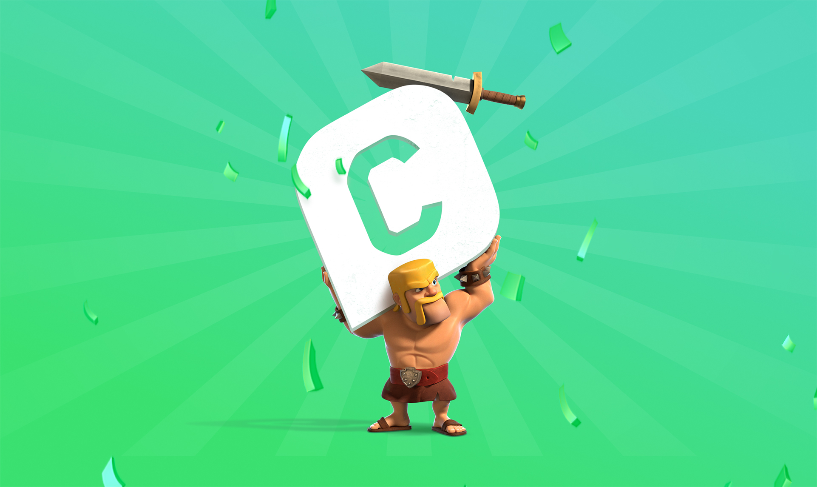

El programa de Creadores de Contenido de Supercell, conocido como el Supercell Creators Program, es una iniciativa diseñada para apoyar a los creadores de contenido que se centran en los juegos de Supercell. Esto fortalece la comunidad apoyando y reconociendo a los creadores de contenido que producen contenido de calidad relacionado con sus juegos, fomenta una comunidad sólida y activa en torno a los juegos de Supercell.

**Ventajas competitivas:**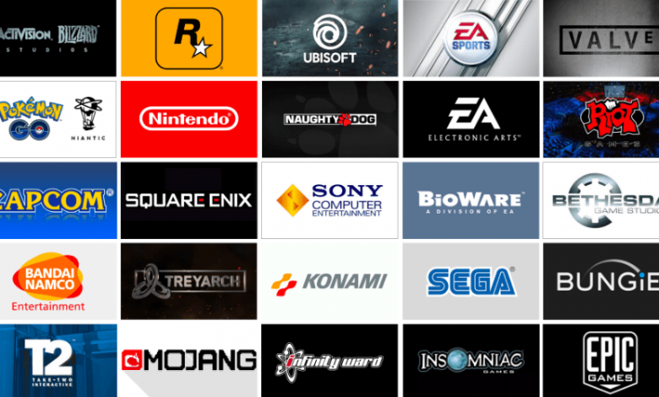

Estas ventajas son generadas por su fuerte enfoque hacia la comunidad, como también su modelo de negocios único, un ejemplo son:

**1.** **Estructura Organizacional Descentralizada**

Células Independientes: Supercell se organiza en pequeñas "células" o equipos que trabajan de manera independiente en diferentes juegos. Esto permite una mayor agilidad y creatividad, ya que cada equipo puede tomar decisiones rápidas sin tener que pasar por una burocracia centralizada.

Empoderamiento de los Equipos: Los equipos tienen autonomía para experimentar y desarrollar nuevas ideas, lo que fomenta la innovación y la motivación entre los empleados.

**2.** **Enfoque en Calidad sobre Cantidad**

Pocos Juegos, Gran Impacto: En lugar de lanzar muchos juegos, Supercell se enfoca en desarrollar un número limitado de juegos, pero de alta calidad. Esto asegura que cada lanzamiento tenga un impacto significativo en el mercado.

Perfeccionamiento Continuo: Supercell cancela juegos que no cumplen con sus altos estándares de calidad durante el desarrollo, lo que asegura que solo los mejores productos lleguen al mercado.

**3.** **Fuerte Enfoque en la Comunidad**

Interacción con Jugadores: Supercell valora la retroalimentación de los jugadores y mantiene una comunicación activa con su comunidad. Esto les permite ajustar y mejorar sus juegos según las preferencias y necesidades de los usuarios.

Eventos y Actualizaciones: Frecuentes eventos y actualizaciones dentro del juego mantienen a los jugadores interesados y comprometidos a largo plazo.

**4.** **Disponibilidad Multiplataforma:**

Los juegos de Supercell están diseñados para ser compatibles con una variedad de dispositivos móviles, incluyendo smartphones y tablets.

Esto asegura que una gran cantidad de usuarios pueda acceder y disfrutar de sus juegos, independientemente del dispositivo que utilicen.

**5.** **Optimización y Rendimiento:**

a) Supercell se esfuerza por optimizar sus juegos para diferentes especificaciones de hardware, asegurando un rendimiento fluido y una experiencia de juego satisfactoria en una amplia gama de dispositivos.

b) Esto incluye desde dispositivos más antiguos con especificaciones modestas hasta los más nuevos y potentes, asegurando que la mayoría de los usuarios puedan jugar sin problemas.

**6.** **Acceso Global:**

Los juegos de Supercell están disponibles para su descarga en las principales tiendas de aplicaciones móviles, como App Store (iOS) y Google Play Store (Android), lo que facilita el acceso global a sus productos.